## Nachweis von Lithium als Li2CO3

In diesem Versuch wird das in einer Salzlösung enthaltene Lithium-Kation nachgewiesen, indem dieses unter Zugabe einer Kaliumcarbonatlösung (K2CO3) und anschließendem Erwärmen als Lithiumcarbonat (Li2CO3) ausgefällt wird.

|  |  |  |  |  |  |  |  |  |
| --- | --- | --- | --- | --- | --- | --- | --- | --- |
| **Gefahrenstoffe** | | | | | | | | |
| Lithiumcarbonat | | | H: 302, 319 | | | P: 261, 305+351+338 | | |
| Lithiumchlorid | | | H: 302, 315, 319 | | | P: 302+352, 305+351+338 | | |
| Kaliumcarbonat | | | H: 315, 319, 335 | | | P: 302+352, 305+351+338 | | |
|  |  |  |  |  |  |  |  |  |

Materialien: 2 x 100 mL-Becherglas, Glasstab zum Rühren, Pipetten, Reagenzgläser, Gasbrenner, Reagenzglashalter

Chemikalien: Lithiumchlorid, Natriumcarbonat, demin. Wasser

Durchführung: In den beiden 100 mL-Bechergläsern werden Lösungen von Lithiumchlorid und Kaliumcarbonat mit demin. Wasser hergestellt. In ein Reagenzglas werden nun je zwei Milliliter der hergestellten Lösungen pipettiert. Das Reagenzglas wird anschließend mit einem Reagenzglashalter in der Brennerflamme erwärmt.

Beobachtung: Beim Vereinigen der beiden Lösungen kann noch keine Veränderung festgestellt werden. Kurz nach dem Erwärmen der Salzlösungen bildet sich allerdings ein weiß-gelblicher Niederschlag, der sich auf dem Boden des Reagenzglases absetzt.

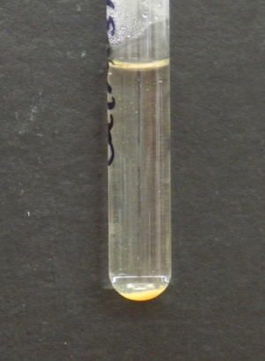

**Abbildung 3:** Gelblicher Niederschlag von Li2CO3.

Deutung: Kurz nach dem Erwärmen reagieren die Lösung vorliegenden Lithium-Kationen mit den Carbonationen unter Bildung von Lithiumcarbonat.

Aufgrund des geringeren Löslichkeitsproduktes (KL (Li2CO3) =   
1,3 x 10-5 mol L-1) fällt Lithiumcarbonat dann als Feststoff aus. Das Löslichkeitsprodukt sollte an dieser Stelle jedoch nicht im im Detail thematisiert werden.

Macintosh HD:Users:ansgarmisch:Desktop:latex-image-20.pdf

Macintosh HD:Users:ansgarmisch:Desktop:latex-image-21.pdf

Macintosh HD:Users:ansgarmisch:Desktop:latex-image-22.pdf

Entsorgung: Die Entsorgung der wässrigen Lösungen erfolgt nach Neutralisation im Ausguss.

Literatur: [1] Strähle, J. und Schweda, E.; Jander, Blasius – Lehrbuch der analytischen und präparativen anorganischen Chemie; 16. Auflage; 2006; Hirzel Verlag; Stuttgart, S. 383

Dieser Versuch dient als Nachweis von Lithium aus verschiedenen Salzlösungen. Er ist allerdings störanfällig gegenüber Ammoniumionen. Von der Verwendung von Ammoniumsalzen sollte daher abgesehen werden.